وزارة الزراعة واستصلاح الأراضي  مركز البحوث الزراعية  معهد بحوث الاقتصاد الزراعي  قسم بحوث التحليل الاقتصادى للسلع الزراعية | 

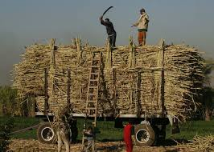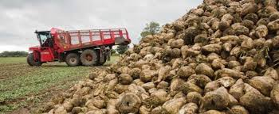
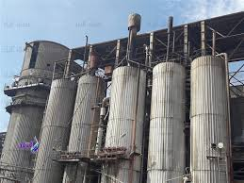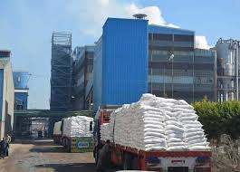
الموقف الحالى والتصور المستقبلى
للسكر فى مصر

إعداد
قسم بحوث التحليل الاقتصادي للسلع الزراعية
أ.د/ هناء شداد محمد
(رئيس القسم)

مارس 2021

فريق الدراسة

أ.د/ احسان محمد عيسى | (مستشار الدراسة)
أ.د/ وائل أحمد عزت العبد | (رئيس فريق العمل)
د/أمل كامل عيد السحيمي | عضو فريق الدراسة
د/ صبرى يحيى سيد شلتوت | عضو فريق الدراسة
أعمال إدارية:
أ./إيمان مصطفي عبد الرحيم | إدارية

المحتويات
م | الصـــفحة | الرقم
1 | التقــديم | 4
2 | الموجـــز | 5
3 | إجمالى الإنتاج المحلى من السكر | 7
4 | التوزبع الجغرافى للإنتاج المحلي من السكر | 9
 | - الأهمية النسبية لإنتاج السكر من قصب السكر بمحافظات الجمهورية | 10
 | - الأهمية النسبية لإنتاج السكر من بنجر السكر بمحافظات الجمهورية | 11
5 | ملامح تشغيل مصانع السكر فى مصر | 12
 | - تقييم تشغيل مصانع إنتاج قصب السكر فى إنتاج السكر | 13
 | - تقييم تشغيل مصانع إنتاج بنجر السكر فى إنتاج السكر | 13
6 | أسعار المنتج والجملة والتجزئة للسكر فى مصر | 14
7 | استهلاك السكر | 16
 | - الاستهلاك الكلي ومتوسط نصيب الفرد من السكر | 16
 | - معدل الاكتفاء الذاتي من السكر | 16
8 | السوق العالمى للسكر | 19
 | - الموقف الحالى والمتوقع للانتاج العالمى من السكر | 19
 | - الموقف الحالى والمتوقع للواردات العالمية من السكر | 19
 | - الموقف الحالى والمتوقع للمعروض العالمى من السكر | 20
 | - الموقف الحالى والمتوقع للصادرات العالمية من السكر | 20
 | - الموقف الحالى والمتوقع للاستهلاك العالمى من السكر | 20
 | - أهم الدول المنتجة للسكر على مستوى العالم | 21
 | - أهم الدول المصدرة للسكر على مستوى العالم | 23
 | - أهم الدول المستوردة للسكر على مستوى العالم | 24
 | - أهم الدول المستهلكة للسكر على مستوى العالم | 26
 | الموقف الحالى والمتوقع للأسعار العالمية للسكر | 28
 | - الأسعار العالمية للسكر الخام | 28
 | - الأسعار العالمية المتوقعة للسكر المكرر | 29
10 | - المـــراجع | 32
تقديم
بتكليف من مجلس إدارة معهد بحوث الاقتصاد الزراعي تم تكوين مجموعات علمية لإعداد بعض الدراسات الاقتصادية الهامة التي تشغل فكر متخذي القرار، وفى ضوء ذلك تم تكليف الباحثين في قسم بحوث التحليل الاقتصادي للسلع الزراعية بإعداد دراسة عن "الموقف الحالي والتصور المستقبلي للسكر في مصر".
وتعتبر هذه الدراسة استمرارية لإصدارات معهد بحوث الاقتصاد الزراعي بصفة دورية حيث بدأت منذ عام 1990، والتي كانت تتمثل في دوريات عن الموقف الحالي والتصور المستقبلي لأهم السلع الاستراتيجية وعناصر الإنتاج الرئيسية مثل: القطن والقمح والأرز والذرة الشامية، والبطاطس والبرتقال والأسمدة الكيماوية، ثم استأنفت هذه الدوريات في عام 2007 بالموقف الحالي والتصور المستقبلي للقمح والأرز والذرة والسكر والقطن والبطاطس والأسمدة الكيماوية واللحوم الحمراء والألبان والأسماك.
ونتمنى أن يتم إصدار هذه الدوريات بصفة مستمرة، ويتحقق الهدف المرجو من إصدارها في خدمة متخذي القرار ومخططي السياسات الاقتصادية في مجال الإنتاج والتسويق والتجارة الخارجية.

(رئيس القسم)

أ.د/ هناء شداد محمد

الموجز
الإنتاج : تزايد الإنتاج المحلي للسكر خلال الفترة (2020-2016) من حوالي 2.20 مليون طن في عام 2016 إلي حوالي 2.28 مليون طن عام 2020 بزيادة تقدر بنحو 3.9%. ويتضح أن حجم مساهمة قصب السكر فى الإنتاج المحلى من السكر تناقصت من حوالى 931 ألف طن عام 2016 إلى حوالى 865 ألف طن عام 2020 بمعدل تناقص بلغ نحو 7.1%. فى حين يتضح أن حجم مساهمة بنجر السكر فى الإنتاج المحلى من السكر تزايد من حوالى 1.27 مليون طن عام 2016 إلى حوالى 1.42 مليون طن عام 2020 بمعدل زيادة بلغ نحو 11.9%.
الأهمية النسبية لتوزيع الجغرافى لمصانع القصب : محافظة قنا تحتل المرتبة الأولي لإسهامها بحوالي 371 ألف طن تمثل نحو 41% من إجمالي الإنتاج لسكر القصب البالغ حوالي 903.2 ألف طن، وتأتي بعد ذلك محافظة أسوان في المرتبة الثانية بحوالي 315 ألف طن تمثل نحو 34.9% ،.ثم تأتي محافظات الأقصر و سوهاج و المنيا بكميات إنتاج بلغت حوالى 125.7 ، 54 ، 37.4 ألف طن لكل منهما على الترتيب بنسب قدرت بنحو 13.9%، 6%، 4.1% من إجمالى إنتاج سكر القصب على مستوى محافظات إنتاج المحصول.
الأهمية النسبية لتوزيع الجغرافى لمصانع البنجر : محافظة الأسكندرية تحتل المرتبة الأولي لإسهامها بحوالي 369.4 ألف طن تمثل نحو 26.4% من إجمالي الإنتاج لسكر البنجر البالغ حوا لي 1.4 مليون طن، وتأتي بعد ذلك محافظة الدفهلية في المرتبة الثانية بحوالي 294.7 ألف طن تمثل نحو 21.1%. فى حين جاءت محافظة كفر الشيخ بالمرتبة الثالثة بحوالي 279.7 ألف طن تمثل نحو 20%، ثم تأتي محافظات الفيوم و النوبارية و الشرقية بكميات إنتاج بلغت حوالى 169.9، 142.6، 75.7 ألف طن لكل منهما على الترتيب بنسب قدرت بنحو 12.2%، 10.2%، 5.4% من إجمالى إنتاج سكر البنجر على مستوى محافظات إنتاج المحصول ، وأخيراً تأتي محافظة المنيا بكمية إنتاج بلغت حوالى 65.9 ألف طن خلال متوسط الفترة (2018-2020).
كفاءة تشغيل مصانع سكر القصب : بلغت أعلى كفاءة تشغيل بمصنع كوم أمبو بلغت نحو 102% بعدد أيام تشغيل بلغت حوالى 118 يوم بكمية قصب موردة للمصنع بلغت حوالى 1829 ألف طن. فى حين أقل كفاءة تشغيل كانت بمصنع أبوقرقاص حيث بلغت نحو 47.3% بعدد أيام تشغيل 50 يوم بكمية قصب موردة للمصنع بلغت حوالى 331 ألف طن .
كفاءة تشغيل مصانع سكر البنجر : أعلى كفاءة تشغيل بمصنع النيل بلغت نحو 129.3% بعدد أيام تشغيل بلغت حوالى 151 يوم بكمية بنجر موردة للمصنع بلغت حوالى 1293 ألف طن. فى حين أقل كفاءة تشغيل كانت بمصنع الشرقية حيث بلغت نحو 66.3% بعدد أيام تشغيل 118 يوم بكمية بنجر موردة للمصنع بلغت حوالى 994 ألف طن.
الأسعار : حدث تذبذب بين الانخفاض والارتفاع خلال الفترة (2020-2016) للأسعار على جميع المستويات الثلاثة ،حيث أتضح أن سعر المنتج للطن انخفض من حوالي 7.588 ألف جنيه عام 2016 إلى حوالي 7.350 ألف جنيه عام 2020 أي بانخفاض قدر بنحو 3.1% عن مثيله عام 2016. بينما سعر الجملة خلال نفس الفترة المذكورة زاد من حوالي 7.775 ألف جنية عام 2016 إلى حوالي 7.800 ألف جنية عام 2020 أي بزيادة تقدر بنحو 0.3% عن مثيله في عام 2016، وبطبيعة الحال أنعكس علي سعر المستهلك النهائى للسكر حيث زاد من حوالي 8.3 جنية /كجم عام 2016 إلى حوالي 8.8 جنية/كجم عام 2020 أي بزيادة تقدر بنحو 6%.
الأستهلاك الكلى للسكر : زاد الاستهلاك خلال الفترة (2020-2016) من حوالي 3.1 مليون طن في عام 2016 إلى حوالي 3.3 مليون طن عام 2020 بمقدار زيادة بلغ حوالي 147 ألف طن أى بمعدل زيادة بلغ نحو 4.7% عن مثيله فى عام 2016.
متوسط نصيب الفرد من السكر: زاد من حوالي 32.4 كجم/سنة عام 2016 إلى حوالى 32.5 كجم/سنة عام 2020 بمعدل زيادة بلغ نحو 0.31%.
الأكتفاء الذاتي من السكر: تذبذب معدل الإكتفاء الذاتي من السكر حيث بلغ حده الأدني نحو 65.5% عام 2018 ثم زاد إلى نحو 70.2% عام 2020.
ومن المتوقع في عام 2021 أن ينخفض الاستهلاك الكلي من السكر إلي حوالي 3.13 مليون طن بنسبة انخفاض بلغت نحو 3.7% عن مثيله في عام 2020، مع إنخفاض متوسط نصيب الفرد إلى حوالي 31.3 كجم/سنة، بنسبة نقص بلغت نحو 3.8% عن عام 2020 نظرا للوعي لدي الأفراد المستهلكين بسبب جائحة كورونا والقيود التي فرضت خلالها، وبالتالي في عام 2021 أن تنخفض الفجوة من السكر إلي حوالي 817 ألف طن بنسبة انخفاض بلغت نحو 15.6% عن مثيله في عام 2020، مع أرتفاع نسبة الإكتفاء الذاتي إلى حوالي 73.9% .
الموقف العالمى للسكر:
- انخفاض الانتاج العالمى من السكر عام 2020 حيث بلغ حوالى 165.5 مليون طن بمقدار بلغ 10.0 مليون طن (5.7%) عن نظيرة عام 2017 والبالغ حوالي 175.5 مليون طن.
- من المتوقع زيادة الانتاج العالمى من السكر ليصل عام 2021 إلى 181 مليون طن بمقدار يبلغ 15.5 مليون طن (يمثل نحو 9.4%) عنه فى عام 2020. ويرجع ذلك للتوقع بزيادة انتاج أهم الدول المنتجة للسكر مثل الهند للاتجاه نحو زيادة المساحات المزروعة، وكذلك ارتفاع انتاج البرازيل اللذين يعتبران من الدول الرئيسية في الإنتاج العالمي.
- من المتوقع انخفاض نهاية المخزون عام 2021 ليبلغ 43 مليون طن عنه فى عام 2020 بانخفاض 3.7 مليون طن تمثل نحو 8.7%، ويرجع ذلك إلى إلى انخفاض المخزونات العالمية في الصين والهند، وتايلاند.
- من المتوقع زيادة الواردات العالمية من السكر فى عام 2021 لتبلغ حوالى 54 مليون طن بارتفاع يبلغ حوالى 2.0 مليون طن (4.7%) عنه فى عام 2020، وذلك لتوقع زيادة واردات بعض الدول المستوردة مثل الصين، الولايات المتحدة الامريكية، اندونسيا، وبنجلاديش.
- من المتوقع زيادة المعروض العالمى للسكر ليصل عام 2021 إلى نحو 290 مليون طن بزيادة 4 مليون طن تمثل نحو 1.4% عنه فى عام 2020. ويرجع هذا الارتفاع لزيادة كل من الانتاج والواردات والمخزونات العالمية.
- بلغت الصادرات العالمية من السكر عام 2020 حوالي 53.2 مليون طن بنقص بلغ نحو 5.8 مليون طن (نحو 9.8%) عن نظيرة عام 2017.
- من المتوقع ارتفاع للصادرات العالمية من السكر عام 2021 الى حوالى 65 مليون طن بزيادة تقدر بحوالى 11.8 مليون طن تمثل نحو 022.2% عنه فى عام 2020، ويرجع ذلك لارتفاع صادرات بعض الدول مثل تايلان، الهند، البرازيل، واستراليا.
- بلغ متوسط الاستهلاك العالمي من السكر حوالى 171.6 مليون طن خلال الفترة(2020-2017)، كما بلغ اجمالى الاستهلاك العالمي من السكر عام 2020 حوالى 170.2 مليون طن بنقص بلغ 0.8مليون طن (بنحو 0.5%) عنه فى عام 2017.
- من المتوقع ارتفاع الاستهلاك العالمي من السكر عام 2021 إلى حوالى 174 مليون طن بزيادة 3.8 مليون طن (بنحو 2.2%) عن نظيرة عام 2020. يعزى ذلك إلى زيادة النمو السكاني العالمي وزيادة الطلب على السكر ولاستخدامه في منتجات متعددة.
- بلغ متوسط الاستهلاك العالمي من السكر حوالى 171.6 مليون طن خلال الفترة(2020-2017)، كما بلغ اجمالى الاستهلاك العالمي من السكر عام 2020 حوالى 170.2 مليون طن بنقص بلغ 0.8مليون طن (بنحو 0.5%) عنه فى عام 2017.
- يتبين مما سبق ان زيادة المعروض العالمى، وزيادة الإنتاج العالمي للدول الاكبر انتاجًا انعكس أثره على السعر العالمى المتوقع للسكر الخام والمكرر عام (2021) ولا سيما في الربع الأول والثاني بنسبة كبيرة بالارتفاع، وبنسبة طفيفة في الربع الثالث والرابع، ويشير هذا إلى استمرار توقع التهديدات التي تواجه الدول التي تقوم باستيراد السكر من السوق العالمى وتخلق عبء كبير على الموازين التجارية وخزينة الدولة بارتفاع فاتورة الاستيراد، مما يؤكد على ضرورة الاستمرار بالاهتمام بالانتاج المحلى للسكر وازالة أى عوائق تعوق انتاج وصناعة السكر بمصر، ومحاولة الاستمرار في تطوير المنظومة التموينية المتعلقة بالسكر.

إجمالى الإنتاج المحلى من السكر
يعتبر السكر من السلع الإستراتيجية في معظم دول العالم بإعتباره سلعة غذائية ضرورية، لذلك فإن صناعة السكر تحظى باهتمام الدول المنتجة لمادته الخام والمصنعة له. وتعتمد صناعته فى مصر على محصولين أساسين هما القصب و يزرع بمحافظات الوجه القبلى وبنجر السكر وتتركز زراعته فى محافظات الوجه البحرى. وفيما يلى شرح لأهم مؤشراته.
المساحة : حيث تبين من الجدول (1) أن المساحة المزروعة بمحصول قصب السكر على مستوى الجمهورية خلال الفترة (2020-2016) تزايدت من حوالى 322 ألف فدان عام 2016 إلى حوالى 325 ألف فدان عام 2020 أى بمعدل تزايد بلغ نحو 0.93%، فى حين بلغت المساحة الموردة منه لمصانع السكر حوالى 250 ألف فدان عام 2016 وظلت حوالى 250 ألف فدان عام 2020. حيث تبين أن المساحة الموردة من قصب السكر تمثل تقريبا 77 % من جملة المساحة المنزرعة منه.
بينما تبين أن المساحة المزروعة بمحصول بنجر السكر على مستوى الجمهورية خلال الفترة (2016-2020) تناقصت من حوالى 560 ألف فدان عام 2016 إلى حوالى 518 ألف فدان عام 2020 أى بمعدل تناقص بلغ نحو 7.5%، فى حين بلغت المساحة الموردة منه لمصانع السكر عام 2016 حوالى 545 ألف فدان تناقصت لتصل إلى حوالى 516 ألف فدان عام 2020 بمعدل نقص بلغ نحو 5.1%. حيث تبين أن المساحة الموردة من بنجر السكر تمثل تقريبا 99.8% من جملة المساحة المنزرعة منه. | 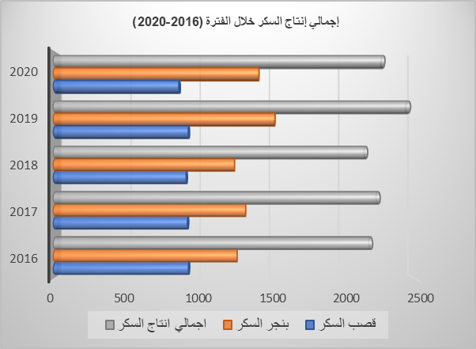
الإنتاج: وتشير بيانات نفس الجدول (1) إلي تزايد الإنتاج المحلي للسكر خلال الفترة (2016-2020) من حوالي 2.20 مليون طن في عام 2016 إلي حوالي 2.28 مليون طن عام 2020 بزيادة تقدر بنحو 3.9% من كمية السكر المنتجة في عام 2016. وبطبيعة الحال يتضح أن حجم مساهمة قصب السكر فى الإنتاج المحلى من السكر تناقصت من حوالى 931 ألف طن عام 2016 إلى حوالى 865 ألف طن عام 2020 بمعدل تناقص بلغ نحو 7.1% خلال متوسط الفترة (2020-2016) أي يساهم بحوالى 40% من الإنتاج الكلى للسكر، ويتضح أن الفدان الواحد يعطى تقريبا 3.7 طن/فدان. فى حين يتضح أن حجم مساهمة بنجر السكر فى الإنتاج المحلى من السكر تزايدت من حوالى 1.27 مليون طن عام 2016 إلى حوالى 1.42 مليون طن عام 2020 بمعدل زيادة بلغ نحو 11.9% أى يساهم خلال متوسط الفترة بحوالى 60% من الإنتاج الكلى للسكر، ويتضح أن الفدان الواحد يعطى تقريبا 2.6 طن/فدان.
ومن المتوقع أن يزيد الإنتاج الكلى من السكر فى عام 2021 إلى حوالى 2.31 مليون طن بزيادة حوالى 31 ألف طن بمعدل يمثل نحو 1.3% عن مثيله فى عام 2020. وبالنسبة لقصب السكر فمن المتوقع ان تزيد المساحة بنسب ضئيلة إلي حوالي 327 ألف فدان بزيادة تقدر بنحو 0.62%، وبالرغم من هذه الزيادة إلا أن السكر الناتج ينخفض بنحو 7% عن مثيله عام 2020، ومع توجه الدولة لزيادة مساحات محصول بنجر السكر فمن المتوقع أن تصل المساحة إلى حوالى 541 ألف فدان بزيادة تقدر بنحو 4.4% عن مثيلتها لعام 2020، وفى ضوء ذلك من المتوقع ان تزيد المساحة الموردة لمصانع السكر عام 2021 إلى حوالى 532 ألف فدان بنحو 3.1% عن مثيلتها عام 2020 وبناء عليه من المتوقع ان تزيد مساهمته فى إنتاج السكر إلى حوالى 1.51 مليون طن أى بمعدل زيادة نحو 6.4% عن مثيله لعام 2020.

جدول (1) إنتاج السكر على مستوى الجمهورية خلال الفترة (2020-2016)
السنة | قصب السكر |  |  |  | بنجر السكر |  |  |  | الإجمالى
السنة | المساحة  (ألف فدان) | المساحة الموردة  (ألف فدان) | السكر الناتج  (ألف طن) | ناتج الفدان  (طن/ فدان) | المساحة  (ألف فدان) | المساحة الموردة  (ألف فدان) | السكر الناتج  (ألف طن) | ناتج الفدان  (طن/ فدان) | السكر الناتج  (ألف طن)
2016 | 322 | 250 | 931 | 3.70 | 560 | 545 | 1266 | 2.32 | 2197
2017 | 321 | 243 | 924 | 3.79 | 526 | 512 | 1325 | 2.59 | 2249
2018 | 321 | 243 | 915 | 3.80 | 493 | 481 | 1248 | 2.59 | 2163
2019 | 323 | 248 | 930 | 3.75 | 609 | 584 | 1528 | 2.61 | 2458
2020 | 325 | 250 | 865 | 3.46 | 518 | 517 | 1417 | 2.75 | 2282
2021* | 327 | 252 | 805 | 3.19 | 541 | 532 | 1508 | 2.83 | 2313
* قيم متوقعة
المصدر: وزارة الزراعة وإستصلاح الآراضى ، مجلس المحاصيل السكرية ، أعداد مختلفة.

التوزيع الجغرافى للإنتاج المحلي من السكر
تشير البيانات الواردة بالجدول (2) إلى الأهمية النسبية لإنتاج سكر القصب في محافظات زراعته بمصر خلال متوسط الفترة (2020-2018) حيث اتضح أن محافظة قنا تحتل المرتبة الأولي لإسهامها بحوالي 371 ألف طن تمثل نحو 41.1% من إجمالي الإنتاج سكر القصب البالغ حوالي 903.2 ألف طن، موزعة على ثلاثة مصانع كالآتى مصنع نجع حمادى بمتوسط كمية إنتاج بلغت حوالى 139.8 ألف طن تمثل نحو 15.5% من إجمالى إنتاج سكر القصب ومصنع دشنا بمتوسط إنتاج بلغ 76.7 ألف طن يمثل نحو 8.5% ومصنع قوص بمتوسط إنتاج بلغ حوالى 154.6 ألف طن يمثل نحو 17.1% من اجمالى إنتاج سكر القصب. وتأتي بعد ذلك محافظة أسوان في المرتبة الثانية بمتوسط يقدر بحوالي 315 ألف طن تمثل نحو 34.9% من إجمالي إنتاج سكر القصب خلال متوسط نفس الفترة، موزعة على مصنعى أدفو و كوم أمبو بمتوسط كمية انتاج بلغت حوالى 118.1، 196.9 ألف طن يمثلا نحو 13.1%، 21.8% من إجمالى سكر القصب على الترتيب. ثم تأتي محافظات الأقصر وسوهاج وأخيراً المنيا بمتوسط كميات إنتاج بلغت حوالى 125.7، 54، 37.4 ألف طن لكل منهما على الترتيب بنسب قدرت بنحو 13.9%، 6%، 4.1% من إجمالى إنتاج سكر القصب على مستوى محافظات إنتاجه .

جدول (2) الأهمية النسبية لإنتاج السكر من قصب السكر في محافظات الجمهورية
لمتوسط الفترة (2020-2018 ) بالألف طن .
المحافظة | المصنع | 2018 |  | 2019 |  | 2020 |  | متوسط |  | % من الإجمالى
قنا | نجع حمادى | 137.3 |  | 150.3 |  | 131.7 |  | 139.8 |  | 15.5
قنا | دشنا | 78.3 |  | 79.3 |  | 72.5 |  | 76.7 |  | 8.5
قنا | قوص | 163.5 |  | 158.6 |  | 141.6 |  | 154.6 |  | 17.1
أسوان | أدفو | 122.7 |  | 119.0 |  | 112.7 |  | 118.1 |  | 13.1
أسوان | كوم أمبو | 198.6 |  | 194.3 |  | 197.8 |  | 196.9 |  | 21.8
المنيا | أبو قرقاص | 33.6 |  | 43.3 |  | 35.4 |  | 37.4 |  | 4.1
سوهاج | جرجا | 54.3 |  | 56.5 |  | 51.2 |  | 54.0 |  | 6.0
الأقصر | أرمنت | 126.1 |  | 128.9 |  | 122.2 |  | 125.7 |  | 13.9
الأجمالى |  |  | 914.4 |  | 930.2 |  | 865.1 |  | 903.2 |  | 100
المصدر: وزارة الزراعة وإستصلاح الآراضى ، مجلس المحاصيل السكرية .

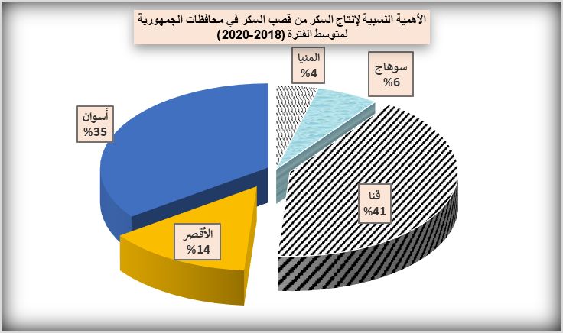

بينما أتضح من البيانات الواردة بالجدول (3) الأهمية النسبية لإنتاج سكر البنجر في محافظات زراعته خلال متوسط الفترة (2020-2018)، حيث تبين أن محافظة الأسكندرية تحتل المرتبة الأولي لإسهامها بحوالي 369.4 ألف طن تمثل نحو 26.4% من إجمالي إنتاج سكر البنجر البالغ حوالي 1.4 مليون طن، موزعة على مصنعى النيل والأسكندرية بمتوسط كميات إنتاج بلغت حوالى 199.7، 169.7 ألف طن تمثلا نحو 14.3%، 12.1% من إجمالى إنتاج سكر البنجر. وتحتل محافظة الدقهلية المرتبة الثانية بحوالي 294.7 ألف طن تمثل نحو 21.1% من إجمالي إنتاج سكر البنجر خلال متوسط نفس الفترة، فى حين جاءت محافظة كفر الشيخ المرتبة الثالثة بمصنع الدلتا بإنتاج بلغ حوالى 279.7 ألف طن يمثل نحو 20% من إجمالى إنتاج سكر البنجر. ثم يليها في الترتيب محافظات كلا من الفيوم والنوبارية والشرقية ثم المنيا بكميات إنتاج بلغت حوالى 169.9، 142.6، 75.7، 65.9 ألف طن لكل منهما على الترتيب تمثل نحو 12.2%، 10.2%، 5.4%، 4.7% من إجمالي إنتاج سكر البنجر خلال متوسط نفس الفترة السالفة الذكر.
جدول (3) الأهمية النسبية لإنتاج السكر من بنجر السكر في محافظات الجمهورية
لمتوسط الفترة (2020-2018 ) بالألف طن .
المحافظة | المصنع | 2018 | 2019 | 2020 | المتوسط | % من الأجمالى
الأسكندرية | النيل | 190.4 | 215.6 | 193.0 | 199.6 | 14.3
الأسكندرية | الاسكندرية | 186.6 | 174.4 | 148.1 | 169.7 | 12.1
كفر الشيخ | الدلتا | 266.9 | 291.6 | 280.5 | 279.7 | 20.0
الدقهلية | الدقهلية | 296.1 | 320.9 | 266.9 | 294.6 | 21.1
الفيوم | الفيوم | 136.1 | 199.3 | 174.3 | 169.9 | 12.2
النوبارية | النوبارية | 127.9 | 155.9 | 144.0 | 142.5 | 10.2
المنيا | أبو قرقاص | 44.0 | 80.5 | 73.1 | 65.9 | 4.7
الشرقية | الشرقية | 0.0 | 90.0 | 137.0 | 75.7 | 5.4
الاجمالي |  | 1248 | 1528.2 | 1417 | 1397.7 | 100
المصدر: وزارة الزراعة وإستصلاح الآراضى ، مجلس المحاصيل السكرية .

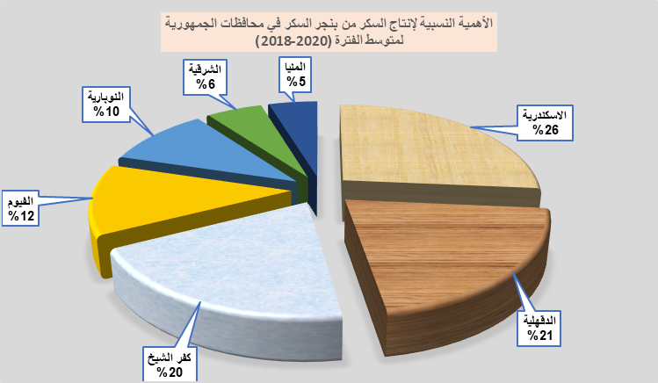

ملامح تشغيل مصانع السكر فى مصر
تعتبر الطاقة الإنتاجية لصناعة السكر من أهم المحددات التي يتوقف عليها إنتاج السكر فى مصر، كما أنها تؤخذ فى الإعتبار عند التوسع فى زراعة المحاصيل التى تقوم عليها صناعة السكر. ويوضح جدولين (5،4) تقييم تشغيل مصانع السكر لعامين 2019 - 2020، وتختلف كفاءة تشغيل المصانع وفقا للكميات الواردة له
من محصولى القصب والبنجر. ويتضح من جدول (4) أن متوسط كمية القصب الموردة لمصانع سكر القصب على مستوى المصانع بلغت حوالى 1081 ألف طن عام 2019 وانخفضت إلى حوالى 996 ألف طن عام 2020 أى بمعدل نقص بلغ نحو 7.8%، بمتوسط كمية إنتاج يومى بلغ حوالى 35.6 طن/ يوم عام 2019، أنخفض إلى حوالي 32.6 طن/ يوم عام 2020 أى بمعدل نقص بلغ نحو 8.4%، بمتوسط عدد أيام تشغيل بلغ حوالى 102 يوم عام 2019 أنخفض إلى حوالى 93 يوم فى عام 2020، بكفاءة تشغيل بلغت نحو 93% عام 2019 أنخفضت إلي نحو 81% عام 2020. | 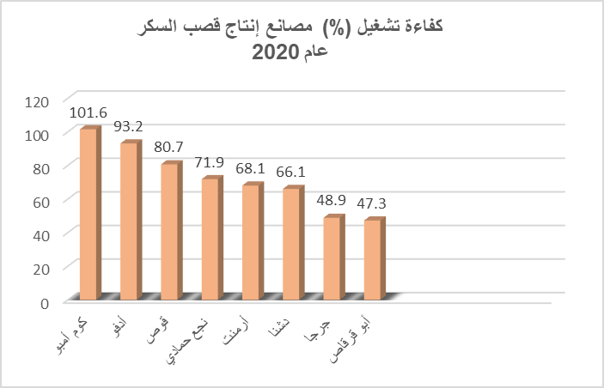
حيث بلغ أعلي كفاءة تشغيل في عام 2020 بمصنع كوم أمبو بنحو 102% بعدد أيام تشغيل بلغت حوالى 118 يوم بكمية قصب موردة للمصنع بلغت حوالى 1829 ألف طن. فى حين أقل كفاءة تشغيل كانت بمصنع أبو قرقاص حيث بلغت نحو 47.3% بعدد أيام تشغيل 50 يوم بكمية قصب موردة للمصنع بلغت حوالى 331 ألف طن .
جدول (4) تقييم تشغيل مصانع إنتاج قصب السكر فى إنتاج السكر خلال عامين (2019 -2020)
المصانع | الطن المورد( ألف طن) |  | متوسط الكمية المعصورة فى اليوم (طن) |  | عدد أيام التشغيل |  | كفاءة التشغيل % |  | الطاقة التصميمية طن قصب
المصانع | 2019 | 2020 | 2019 | 2020 | 2019 | 2020 | 2019 | 2020 | الطاقة التصميمية طن قصب
أبو قرقاص | 406 | 331 | 38.6 | 37.6 | 64 | 50 | 58 | 47.3 | 700000
جرجا | 538 | 489 | 39.6 | 34.5 | 78 | 71 | 53.8 | 48.9 | 1000000
نجع حمادى | 1370 | 1223 | 37.8 | 34.8 | 118 | 109 | 80.6 | 71.9 | 1700000
دشنا | 731 | 661 | 35.3 | 31.8 | 79 | 74 | 73.1 | 66.1 | 1000000
قوص | 1459 | 1291 | 34.3 | 30.5 | 123 | 107 | 91.2 | 80.7 | 1600000
أرمنت | 1168 | 1120 | 34.0 | 31.3 | 113 | 106 | 89.8 | 68.1 | 1300000
أدفو | 1083 | 1025 | 30.4 | 28.0 | 111 | 108 | 98.5 | 93.2 | 1100000
كوم أمبو | 1890 | 1829 | 34.6 | 32.1 | 130 | 118 | 105 | 101.6 | 1800000
المتوسط | 1081 | 996 | 35.6 | 32.6 | 102 | 93 | 81 | 72.2
المصدر: وزارة الزراعة وإستصلاح الآراضى ، مجلس المحاصيل السكرية .

ومن الجدول (5) تبين أن متوسط كمية البنجر الموردة لمصانع سكر البنجر على مستوى المصانع بلغت حوالى 1372 ألف طن عام 2019 وانخفضت إلى حوالى 1279 ألف طن عام 2020 أى بمعدل نقص بلغ نحو 6.8% بمتوسط كمية إنتاج يومى بلغت حوالى 18.9 طن/يوم عام 2019 أرتفع إلى حوالي 20.8 طن/يوم عام 2020 بمعدل زيادة بلغ نحو9.7%.
وبلغ متوسط عدد أيام التشغيل حوالى 133 يوم عام 2019 وزاد إلى حوالى 134 يوم فى عام 2020، بكفاءة تشغيل بلغت نحو 113% عام 2019 انخفضت إلى نحو 105% عام 2020. حيث تبين أن أعلى كفاءة تشغيل بمصنع النيل بلغت نحو 129.3% بعدد أيام تشغيل بلغت حوالى 151 يوم بكمية بنجر موردة للمصنع بلغت حوالى 1293 ألف طن. بينما أقل كفاءة تشغيل كانت بمصنع الشرقية حيث بلغت نحو 66.3% بعدد أيام تشغيل 118 يوم  بكمية بنجر موردة للمصنع بلغت حوالي 994 ألف طن وهو الذي دخل حديثاً عام 2019. | 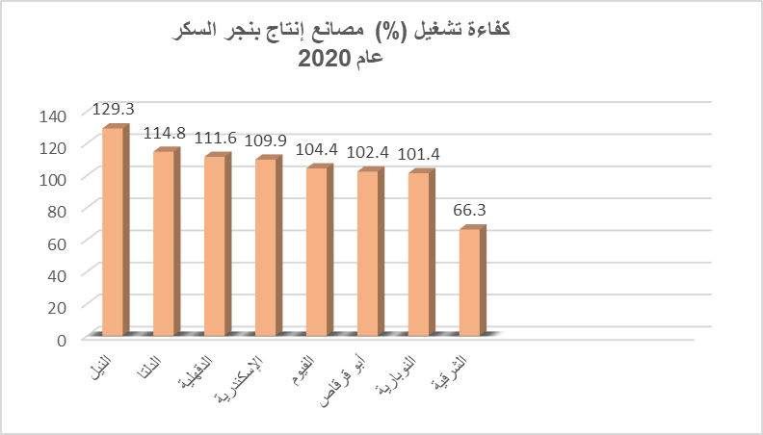

جدول (5) تقييم تشغيل مصانع إنتاج بنجر السكر فى إنتاج السكر خلال عامين (2019 -2020 )

المصانع | الطن المورد (ألف طن) |  | متوسط الكمية المعصورة فى اليوم (طن) |  | عدد أيام التشغيل |  | كفاءة التشغيل % |  | الطاقة التصميمية
المصانع | 2019 | 2020 | 2019 | 2020 | 2019 | 2020 | 2019 | 2020 | الطاقة التصميمية
الدلتا | 2133 | 2011 | 19 | 19.1 | 132 | 125 | 121.9 | 114.8 | 1750000
الدقهلية | 2343 | 1953 | 18.7 | 18.6 | 126 | 121 | 133.9 | 111.6 | 1750000
الفيوم | 1409 | 135 | 17.3 | 17.9 | 147 | 162 | 112.7 | 104.4 | 1250000
النوبارية | 1075 | 1014 | 15.6 | 18.2 | 138 | 141 | 107.5 | 101.4 | 1000000
النيل | 1505 | 1293 | 20.1 | 27.7 | 169 | 151 | 150.5 | 129.3 | 1000000
أبو قرقاص | 594 | 563 | 26.3 | 22.1 | 94 | 108 | 108 | 102.4 | 550000
الاسكندرية | 1279 | 1099 | 20.1 | 22.8 | 169 | 149 | 127.9 | 109.9 | 1000000
الشرقية | 638 | 994 | 14.3 | 19.7 | 91 | 118 | 42.5 | 66.3 | 1500000
المتوسط | 1372 | 1279 | 18.9 | 20.8 | 133 | 134 | 113 | 105
المصدر: وزارة الزراعة وإستصلاح الآراضى ، مجلس المحاصيل السكرية .

أسعار المنتج والجملة والتجزئة للسكر فى مصر
شهدت مصر في السنوات الأخيرة أزمة في ارتفاع اسعار السكر وذلك نتيجة للزيادة المرتفعة في أسعار السكر الخام والأبيض عالمياً وذلك أنعكاساً للعجز في السوق العالمي نتيجة للتغيرات المناخية وما اعقبه من انخفاض الإنتاج في الدول المنتجة والمصدرة إلي جانب المضاربات علي الأسعار داخل البورصات العالمية، بالإضافة إلي أن سعر السكر في الأسواق المحلية يتحدد وفقا لتفاعل ظروف قوي الطلب والعرض (وتتحدد الكمية المطلوبة من السكر علي كل من السعر والدخل والذوق وعادات المستهلكين وأسعار السلع البديلة والمكملة، بينما يتوقف العرض علي التكاليف الإنتاجية للسكر بالإضافة إلي أسعار عناصر الإنتاج الصناعي) ومن هنا يتحقق التوازن بين كلا من المنتجيين الزراعيين والمنتجيين الصناعيين والمستهلكيين. ويرجع السبب في أرتفاع أسعار السكر في مصر هو تحكم واحتكار أربع شركات كبري (النوران، كارجيل، البيان، ويكالست) في استيراد السكر الخام وإعادة تكريره في مصانعهم محليا أو يشترون السكر الأبيض نفسه أو الشراء من مصانع الإنتاج الوطنية التابعة للقابضة للصناعات الغذائية مما يؤدى إلى ارتفاع الأسعار في ظل انخفاض الإنتاج مع زيادة الطلب. وقد حظرت الحكومة المصرية في النصف الثاني من عام 2020 من استيراد السكر الأبيض والخام لمدة 3 أشهر تزامنا مع الانخفاض الكبير في سعر السكر عالمياً، مما يوفر حماية لشركات السكر المحلية. مما يساعد هذه الشركات علي تحقيق مبيعات مرتفعة وأنها كانت تدخل في منافسة "غير عادلة" مع المنتج المستورد، في وقت تراجع فيه الطلب العالمي علي السكر بسبب تداعيات أزمة فيروس "كورونا" عالمياً وسوف نلقى الضوء على الوضع الحالى لأسعار المنتج (التوريد) والجملة والتجزئة لسلعة السكر، حيث تشير بيانات الجدول (6) إلى تذبذب بين الانخفاض والارتفاع خلال الفترة (2020-2016) للأسعار على جميع المستويات الثلاثة، حيث أتضح أن سعر المنتج للطن انخفض من حوالي 7.588 ألف جنيه عام 2016 إلى حوالي 7350 ألف جنيه عام 2020 أي بنسبة انخفاض قدرت بنحو 3.1% عن مثيله في عام 2016. بينما تزايدت أسعار الجملة خلال نفس الفترة السالفة الذكر، حيث زاد سعر الجملة للطن من حوالي 7.775 ألف جنية عام 2016 إلى حوالي 7.800 ألف جنية عام 2020 أي بزيادة تقدر بنحو 0.3% عن مثيله في عام 2016، و نتيجة لارتفاع أسعار الجملة زادت أسعار المستهلك النهائى من حوالي 8.3 جنية/كجم عام 2016 إلى حوالي 8.8 جنية/كجم عام 2020 أي بزيادة تقدر بنحو 6%. ومن الملاحظ انخفاض أسعار السكر في السوق المحلي، مما دفع شركات السكر لتحقيق أزمات وخسائر، حيث كانت الشركات تبيع السكر بأقل من سعر التكلفة بحوالي 1400 جنيه للطن.
ومع ارتفاع أسعار السكر في السوق العالمي مع بداية 2021 فمن المتوقع أن الأسعار في السوق المحلي ستكون بين أمرين سعر توريد البنجر أو قرار الحكومة في الاستمرار في حظر تصدير السكر أم ألغاؤه. لذا فمن المتوقع أن ترتفع الأسعار على مستوياتها الثلاثة (منتج وجملة وتجزئة) فيزيد سعر المنتج بنحو 12.2% عن مثيله عام 2020، بينما يزيد سعر الجملة والمستهلك بنحو 8.3%، 8% لكلا منهما علي الترتيب.

جدول (6) أسعار المنتج والجملة والتجزئة للسكر فى مصر خلال الفترة (2019-2016)

السنوات | منتج  (جنية/طن) | جملة  (جنية/طن) | مستهلك  (جنية /كجم)
2016 | 7588 | 7775 | 8.3
2017 | 13334 | 13522 | 14.01
2018 | 13302 | 13489 | 13.98
2019 | 13319 | 13507 | 14.0
*2020 | 7350 | 7800 | 8.8
**2021 | 8250 | 8450 | 9.5
* وفقا لنشرة التموين والتجارة الداخلية.
** قيم متوقعة
المصدر: الجهاز المركزي للتعبئة العامة والإحصاء، النشرة السنوية لأسعار المواد والمنتجات الغذائية والخدمات، (www.capmas.gov.eg) .

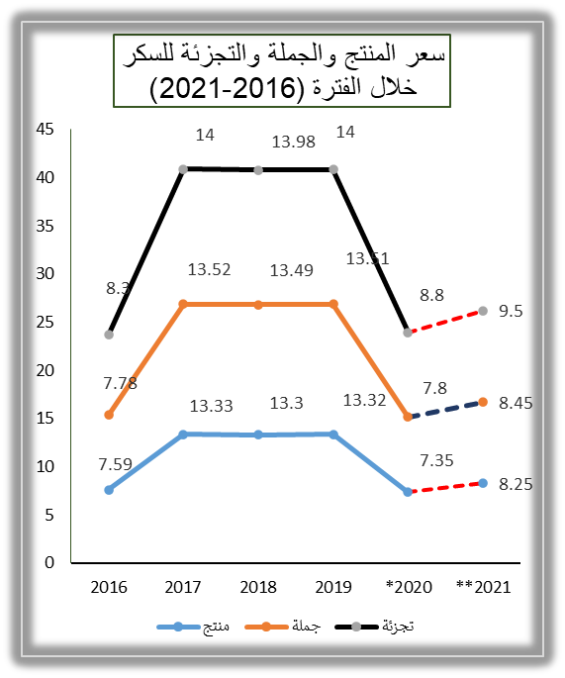

الاستهلاك الكلي ومتوسط نصيب الفرد من السكر
تعتبر دراسة الاستهلاك ذات أهمية كبيرة فى رسم السياسات الإنتاجية والتسويقية والتصديرية والاستيرادية لآي سلعة، فالهدف الرئيسي من أي نشاط اقتصادي في أي مجتمع من المجتمعات هو إشباع اكبر قدر ممكن من رغبات أفراده من السلع والخدمات فى حدود ما تسمح به الموارد المتاحة فى المجتمع وما تحققه من الإنتاج فى ظل الاستخدام الأمثل لهذه الموارد، من المعروف أن النمو المضطرد للسكان يؤدي لمزيد من الطلب علي السلع الاستهلاكية، وقد تزايد هذا الطلب عاما بعد آخر مع تزايد السكان مما أدي إلي حدوث خلل في ميزان المدفوعات نتيجة لزيادة حجم المواد الغذائية التي تقوم الدولة باستيرادها من الخارج حيث يخصص لها مبالغ كبيرة من الميزانية العامة للدولة، فلذا تعتبر دراسة الاستهلاك من الحقائق الهامة حيث أن رفاهية أي مجتمع تقاس بمقدار ما يستهلكه من السلع والخدمات.
وللغذاوللغذاء
المتاح للاستهلاك وللغذاء من القمح
المتاح للاستهلاك وللغذاء من القمح
المتاح للاستهلاك من السكر :

تشير بيانات الاستهلاك الكلي من السكر خلال الفترة (2020-2016) إلي زيادة الاستهلاك من حوالي 3.103 مليون طن في عام 2016 إلى حوالي 3.250 مليون طن في عام 2020 بمقدار زيادة بلغ حوالي 147 ألف طن تمثل نحو 4.7% عن مثيله في عام 2016، ويعزى زيادة الاستهلاك من السكر إلى الزيادة المضطردة في عدد السكان من ناحية بالإضافة إلي أنه يدخل في تصنيع العديد من السلع أي أنه طلب مشتق .
متوسط نصيب الفرد من السكر:

وخلال الفترة (2020-2016) تذبذب متوسط نصيب الفرد السنوي من السكر حول متوسط بلغ حوالي 33 كجم، حيث زاد من حوالي 32.4 كجم/سنة في عام 2016 إلي حوالي 32.5 كجم/سنة عام 2020، بمعدل زيادة بلغ نحو 0.31% عن مثيله في عام 2016.
ومن المتوقع في عام 2021 أن ينخفض الاستهلاك الكلي من السكر إلي حوالي 3.13 مليون طن بنسبة انخفاض بلغت نحو 3.7% عن مثيله في عام 2020، مع إنخفاض متوسط نصيب الفرد إلى حوالي 31.3 كجم/سنة، بنسبة نقص بلغت نحو 3.8% عن عام 2020 نظرا للوعي لدي الأفراد المستهلكين بسبب جائحة كورونا والقيود التي فرضت خلالها.
الفجوة ومعدل الاكتفاء الذاتي من السكر:

يتم تقدير الفجوة الغذائية من السكر علي أساس الفرق بين إجمالى الإنتاج المحلى والإستهلاك المحلي ويعتبر اتساعها أمراً بالغ الخطورة إذ يعكس ازدياد الإعتماد على الخارج فى توفير الإحتياجات منه. ونظراً لأن الإنتاج المحلي من السكر لا يفي باحتياجات الإستهلاك المحلي فإن الدولة تلجأ إلى الإستيراد، الأمر الذى يعد ضغطاً على ميزان المدفوعات المصرى. وتشير بيانات الجدول (7) أن حجم الفجوة الغذائية من السكر في

جدول (7) الاستهلاك الكلي ومتوسط نصيب الفرد ونسبة الاكتفاء الذاتي
من السكر خلال الفترة (2020-2016)
السنة | الاستهلاك الكلي  (مليون طن) | نصيب الفرد  (كجم/سنة) | الإنتاج الكلي  (مليون طن) | الفجوة  (الف طن) | %  للاكتفاء  الذاتي | عدد السكان  (مليون نسمة)
2016 | 3.103 | 32.4 | 2.197 | 906 | 70.8 | 95.7
2017 | 3.230 | 33.1 | 2.249 | 981 | 69.6 | 97.6
2018 | 3.300 | 33.4 | 2.163 | 1137 | 65.5 | 98.9
2019 | 3.375 | 33.8 | 2.458 | 917 | 72.8 | 99.8
2020 | 3.250 | 32.5 | 2.282 | 968 | 70.2 | 102.3
2021* | 3.130 | 31.25 | 2.313 | 817.0 | 73.9 | 104.3
* قيم متوقعة
المصدر: وزارة الزراعة وإستصلاح الآراضى ، مجلس المحاصيل السكرية .
- الجهاز المركزي للتعبئة العامة والإحصاء-شبكة مركز المعلومات (www.capmas.gov.eg) .

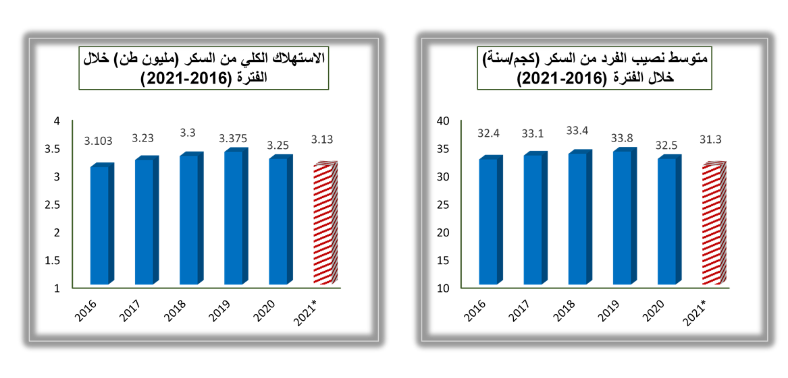
مصر متذبذبة بين الارتفاع والانخفاض من عام لآخر خلال الفترة (2016- 2020) حيث بلغ حدها الأدنى حوالى 906 ألف طن عام 2016 وحدها الأقصى بلغ حوالى 1.1 مليون طن عام 2018، ثم انخفضت في عام 2020 إلي حوالي 968 بنسبة انخفاض بلغت نحو 6.8% عن عام 2016. وتقدر نسبة الإكتفاء الذاتي من السكر عن طريق تقدير كمية الإنتاج إلى المتاح للاستهلاك حيث بلغ حدها الأدني نحو 65.5% في عام 2018 وحدها الأقصي 72.8% في عام 2019، ثم تناقص إلي نحو 70.2% عام 2020 .
ومن المتوقع في عام 2021 أن تنخفض الفجوة من السكر إلي حوالي 817 ألف طن بنسبة انخفاض بلغت نحو 15.6% عن مثيله في عام 2020، مع أرتفاع نسبة الإكتفاء الذاتي إلى حوالي 73.9% .

الموقف العالمى للسكر
- الموقف الحالى والمتوقع للانتاج العالمى من السكر: تم التوقع بزيادة الإنتاج العالمى للسكر:
انخفاض الانتاج العالمى من السكر عام 2020 حيث بلغ حوالى 165.5 مليون طن بمقدار بلغ 10.0 مليون طن (5.7%) عن نظيرة عام 2017 والبالغ حوالي 175.5 مليون طن.
ومن المتوقع زيادة الانتاج العالمى من السكر ليصل عام 2021* حوالى 181 مليون طن بمقدار يبلغ 15.5 مليون طن (تمثل نحو 9.4%) عنه فى عام 2020. ويرجع ذلك للتوقع بزيادة انتاج أهم الدول المنتجة للسكر مثل الهند لزيادة الاتجاه نحو زيادة المساحات المزروعة، وكذلك ارتفاع انتاج البرازيل اللذين يعتبران من الدول الرئيسية في الإنتاج العالمي.
ومن المتوقع انخفاض نهاية المخزون عام 2021 ليبلغ 43 مليون طن عنه فى عام 2020 بانخفاض 3.7 مليون طن تمثل نحو 8.7%، ويرجع ذلك إلى إلى انخفاض المخزونات العالمية في الصين والهند، وتايلاند.
- الموقف الحالى والمتوقع للواردات العالمية من السكر: توقع بزيادة في عام 2021 للواردات العالمية من السكر:
بلغت الواردات العالمية من السكر عام 2020 حوالي 51.6 مليون طن بانخفاض بلغ نحو 3.4 مليون طن عنه فى عام 2017 والبالغ حوالى 55 مليون طن.
ومن المتوقع زيادة الواردات العالمية من السكر فى عام 2021 لتبلغ حوالى 54 مليون طن بارتفاع يبلغ حوالى 2.0 مليون طن (4.7%) عنه فى عام 2020، وذلك لتوقع زيادة واردات بعض الدول المستوردة مثل الصين، الولايات المتحدة الامريكية، اندونسيا، بنجلاديش.
جدول (8) الموقف الحالي والمتوقع للسكر في العالم
(بالمليون طن)
السنوات | اجمالى الانتاج | اجمالى الواردات | اجمالى المعروض | اجمالى الصادرات | الاستهلاك العالمي | مخزون نهاية المدة
2017 | 175 | 55 | 272 | 59 | 171 | 42.5
2018 | 194.3 | 54.2 | 287 | 65 | 173 | 52.1
2019 | 179 | 52 | 290 | 57 | 172 | 53.2
2020 | 165.5 | 51.6 | 286 | 53.2 | 170.2 | 46.2
متوسط الفترة  (2017-2020) | 178.6 | 53.2 | 283.0 | 58.6 | 171.6 | 48.5
2021* | 181 | 54 | 290 | 65 | 174 | 43
*متوقع
المصدر: جمعت وحسبت من: الموقع الالكترونى لوزارة الزراعة الأمريكية USDA.

- الموقف الحالى والمتوقع للمعروض العالمى من السكر: توقع بزيادة المعروض العالمى من السكر:
المعروض العالمى من السكر هو عبارة عن (الانتاج العالمى من السكر + مخزون أول المدة من السكر + الواردات العالمية من السكر) فقد بلغ المعروض العالمى من السكر عام 2020 حوالى 286 مليون طن بارتفاع 14 مليون طن تمثل نحو 5.1 % عنه عام 2017.
ومن المتوقع زيادة المعروض العالمى للسكر ليصل عام 2021 حوالى 290 مليون طن بزيادة 4 مليون طن تمثل نحو 1.4% عنه فى عام 2020. ويرجع هذا الارتفاع لزيادة كل من الانتاج والواردات والمخزونات العالمية.
- الموقف الحالى والمتوقع للصادرات العالمية من السكر: توقع بزيادة الصادرات العالمية من السكر:
بلغت الصادرات العالمية من السكر عام 2020 حوالي 53.2 مليون طن بنقص بلغ نحو 5.8 مليون طن (نحو 9.8%) عن نظيرة عام 2017.
إلا أنه من المتوقع ارتفاع للصادرات العالمية من السكر لتصل عام 2021 لحوالى 65 مليون طن بزيادة تقدر بنحو 11.8 مليون طن تمثل نحو 022.2% عنه فى عام 2020، ويرجع ذلك لارتفاع صادرات بعض الدول مثل تايلاند، الهند، البرازيل، واستراليا.
- الموقف الحالى والمتوقع للاستهلاك العالمى من السكر : توقع بارتفاع الاستهلاك العالمي من السكر عام 2020.
بلغ متوسط الاستهلاك العالمي من السكر حوالى 171.6 مليون طن خلال الفترة(2020-2017)، كما بلغ اجمالى الاستهلاك العالمي من السكر عام 2020 حوالى 170.2 مليون طن بنقص بلغ 0.8مليون طن (بنحو 0.5%) عنه فى عام 2017.
ومن المتوقع ارتفاع الاستهلاك العالمي من السكر لتصل عام 2021* حوالى 174 مليون طن بزيادة 3.8 مليون طن (بنحو 2.2%) عن نظيرة عام 2020. يعزى ذلك إلى زيادة النمو السكاني العالمي وزيادة الطلب على السكر في تصنيع منتجات متعددة.

جدول (9) الاستهلاك العالمى من السكر خلال الفترة (2017-2020) والتوقع بـ (2021*) (بالمليون طن)
الدول / السنوات | استهلاك السكر | اجمالى الانتاج | % الاستهلاك للانتاج
2017 | 171 | 175.5 | 97.4
2018 | 173 | 194.3 | 89.0
2019 | 172 | 179 | 96.1
2020 | 170.2 | 165.5 | 102.8
المتوسط للفترة  (2017-2020) | 171.6 | 178.6 | 96.1
*2021 | 174 | 181 | 96.1
*متوقع
المصدر: جمعت وحسبت من: الموقع الالكترونى لوزارة الزراعة الأمريكية USDA.
أهم الدول المنتجة للسكر على مستوى العالم:
تحتل البرازيل المرتبة الأولى فى إنتاج السكر بحوالى 35 مليون طن مثلت نحو 19.6% من متوسط انتاج العالم من السكر خلال الفترة (2020-2017)، يليها كل من الهند، الاتحاد الأوروبى، تايلاند، الصين ، أمريكا، روسيا، المكسيك، باكستان، واستراليا، بحوالى 28.5، 19.0، 11.5، 10.2، 8.1، 6.7، 6.5، 6.2، 4.9 مليون طن على الترتيب، مثلت نحو 15.9%، 10.6%، 6.4% 5.7%، 4.5% 3.7%، 3.6%، 3.4%، 2.7 على التوالى، وبالتالي استحوذت تلك الدول مجتمعة على حوالى 1.02 مليون طن ليمثلوا نحو 56.5% من متوسط اجمالى انتاج العالم من السكر خلال تلك الفترة ، فى حين تأتى كل من جواتيميالا، تركيا، مصر، كولومبيا، وجنوب افريقيا فى مرتبة لاحقة، مثلوا نحو 6.8% من متوسط انتاج العالم من السكر خلال تلك الفترة، وبالتالي يمثل متوسط انتاج 15 دولة منتجة للسكر عالميا ومن بينها مصر حوالى 148.5 مليون طن تمثل 83.2% من متوسط انتاج العالم من السكر والبالغ 179 مليون طن خلال الفترة (2017-2020). (جدول رقم 10)
من المتوقع زيادة انتاج أهم الدول المنتجة للسكر ليصل عام 2021* حوالى 188 مليون طن بمقدار زيادة 15 مليون طن (بنحو 9.0%) عن عام 2020، ويرجع ذلك لتوقع زيادة الانتاج فى بعض الدول مثل البرازيل، الهند، الصين، وتايلاند، والاتحاد الاوربي.

جدول (10) أهم الدول المنتجة للسكر على مستوى العالم بالمليون طن
خلال الفترة (2017-2021*)
السنوات / الدول | 2017 | 2018 | 2019 | 2020 | متوسط الفترة | % من متوسط الفترة لأجمالي العالم | 2021*
البرازيل | 39.2 | 38.8 | 32 | 29.9 | 35 | 19.6 | 39.4
الهند | 22.2 | 32.4 | 30.3 | 28.9 | 28.5 | 15.9 | 33.7
الاتحاد الاروبى | 18.3 | 21.2 | 19.4 | 17 | 19 | 10.6 | 16.1
تايلاند | 10.1 | 13.7 | 13.9 | 8.3 | 11.5 | 6.4 | 7.8
الصين | 9.3 | 10.2 | 10.7 | 10.4 | 10.2 | 5.7 | 10.5
أمريكا | 8.2 | 8.4 | 8.3 | 7.4 | 8.1 | 4.5 | 8.2
روسيا | 6.2 | 6.5 | 6.2 | 7.8 | 6.7 | 3.7 | 6.5
المكسيك | 6.3 | 6.3 | 6.4 | 6.8 | 6.5 | 3.6 | 6.4
باكستان | 6.8 | 7.4 | 5.2 | 5.2 | 6.2 | 3.4 | 5.9
استراليا | 5.1 | 4.7 | 4.9 | 4.7 | 4.9 | 2.7 | 4.5
جواتميالا | 2.8 | 2.7 | 3.1 | 2.9 | 2.9 | 1.6 | 2.8
تركيا | 2.5 | 2.5 | 2.7 | 2.7 | 2.6 | 1.5 | 2.7
مصر | 2.2 | 2.3 | 2.6 | 2.4 | 2.4 | 1.3 | 2.7
كولومبيا | 2.3 | 2.5 | 2.4 | 2.4 | 2.4 | 1.3 | 2.3
جنوب افريقيا | 1.6 | 2.1 | 2.2 | 2.2 | 2 | 1.1 | 2.3
إجمالى أهم الدول | 143.1 | 161.7 | 150.3 | 139 | 148.9 | 82.9 | 151.8
أهم الدول % | 81.5 | 83.2 | 84.0 | 83.7 | 83.2 | 82.9 | 83.9
أخرى | 32.4 | 32.6 | 28.7 | 27 | 30.1 | 17.1 | 29.2
أخرى% | 18.5 | 16.8 | 16.0 | 16.3 | 16.8 | 17.1 | 16.1
اجمالى انتاج العالم | 175.5 | 194.3 | 179 | 166 | 179 | 100 | 181
*متوقع
المصدر: جمعت وحسبت من:
الموقع الالكترونى لوزارة الزراعة الأمريكية USDA.

الأهمية النسبية لأهم الدول المنتجة للسكر عالميا لمتوسط الفترة (2017-2020)
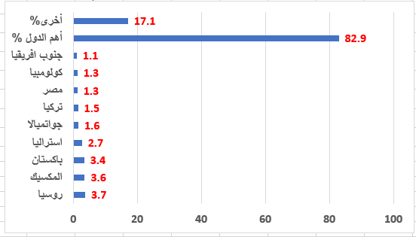
أهم الدول المصدرة للسكر على مستوى العالم:
إحتلت البرازيل المرتبة الأولى بمتوسط بلغ حوالى 23.9 مليون طن يمثل 40.8% من متوسط الصادرات العالمية من السكر خلال الفترة (2020-2017)، وتعتبر البرازيل من أهم الدول تأثيرًا فى سوق الصادرات العالمية للسكر؛ حيث تتحكم فيما يقترب من نصف صادرات العالم من السكر خلال تلك الفترة مما يمكنها من التأثير على السعر العالمى للسكر، يأتى بعدها كل من تايلاند ، الهند، استراليا، جواتيمالا، المكسيك، الاتحاد الأوروبي، كوبا فى المرتبة من الثانية حتى الثامنة بمتوسط صادرات بلغ حوالى 8.3، 3.7، 3.8، 1.9، 1.5، 0.9، 0.8 ، 0.9 مليون طن على الترتيب يمثلوا نحو 14.1%، 6.2%، 6.4%، 3.3%، 2.6%، 3.8%، 1.3%، 1.6%على التوالى. أي بنحو 80.0% مجتمعة من متوسط صادرات العالم من السكر خلال تلك الفترة.
جدول (11) أهم الدول المصدرة للسكر على مستوى العالم بالمليون طن خلال الفترة (2017-2021*)
الدول / السنوات | 2017 | 2018 | 2019 | 2020 | المتوسط للفترة (2017-2020) | % للصادرات العالمية | 2021*
البرازيل | 28.5 | 28.2 | 19.6 | 19.2 | 23.9 | 40.8 | 20.2
تايلاند | 7.1 | 9.5 | 9.3 | 7.1 | 8.3 | 14.1 | 7.4
الهند | 2.1 | 2 | 4.7 | 5.8 | 3.7 | 6.2 | 6.1
استراليا | 4 | 3.7 | 3.8 | 3.6 | 3.8 | 6.4 | 3.4
جواتيمالا | 1.9 | 1.8 | 2.1 | 1.9 | 1.9 | 3.3 | 2
المكسيك | 1.3 | 1.1 | 2.3 | 1.3 | 1.5 | 2.6 | 1.5
الاتحاد الأوروبى | 1.5 | 3.9 | 1.8 | 1.6 | 2.2 | 3.8 | 1.3
كوبا | 1.2 | 0.5 | 0.6 | 0.7 | 0.8 | 1.3 | 0.7
باكستان | 0.4 | 1.6 | 0.6 | 1.1 | 0.9 | 1.6 | 0.4
اجمالى أهم الدول | 48 | 52.3 | 44.8 | 42.3 | 46.9 | 80.0 | 43
أخرى | 11 | 12.7 | 12.2 | 10.9 | 11.7 | 20.0 | 22
اجمالى الصادرات العالمية | 59 | 65 | 57 | 53.2 | 58.6 | 100 | 65
*متوقع ، المصدر: جمعت وحسبت من: الموقع الالكترونى لوزارة الزراعة الأمريكية USDA.
إلا أنه من المتوقع زيادة الصادرات العالمية من السكر لتصل عام 2021* حوالى 65 مليون طن بزيادة تقدر بحوالى 11.8 مليون طن تمثل نحو 22.2% عنه فى عام 2020، ويرجع ذلك التوقع بالارتفاع للصادرات العالمية للسكر لارتفاع صادرات كل من تايلاند، الهند، البرازيل، الاتحاد الأوروبي باعتبارها الدول الأهم.
الأهمية النسبية لأهم الدول المصدرة للسكر عالميا فى متوسط الفترة (2017-2020)
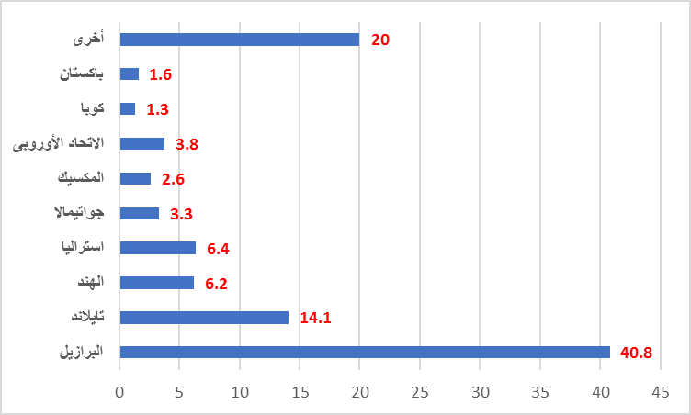
المصدر: جدول رقم (13).

- أهم الدول المستوردة للسكر على مستوى العالم:
احتلت اندونيسيا المرتبة الأولى بمتوسط بلغ حوالى 4.8 مليون طن يمثل نحو 9.0% من متوسط الواردات العالمية من السكر خلال الفترة (2020-2017)، ثم تأتي 20 دولة تتراوح نسبتها من حوالي 9.0% لاندونيسيا وحتى الصومال بنسبة 0.1% من متوسط اجمالي واردات العالم من السكر، تأتي مصر في مرتبة متأخرة بنسبة تبلغ حوالي 1.6% من من اجمالي واردات العالم من السكر لنفس الفترة. تمثل الدول 20 نسبة 68.9% من اجمالي واردات السوق العالمي من السكر.
بلغت الواردات العالمية من السكر عام 2020 حوالي 51.6 مليون طن بانخفاض بلغ نحو 3.4 مليون طن عنه فى عام 2017 والبالغ حوالى 55 مليون طن.
ومن المتوقع زيادة الواردات العالمية من السكر فى عام 2021 لتبلغ حوالى 54 مليون طن بارتفاع يبلغ حوالى 1.8 مليون طن (4.7%) عنه فى عام 2020 والبالغ حوالي 53.2 مليون طن، وذلك لتوقع زيادة واردات بعض الدول المستوردة مثل الصين، الولايات المتحدة الامريكية، اندونسيا، بنجلاديش.

جدول (12) أهم الدول المستوردة للسكر على مستوى العالم خلال الفترة
(2017-2020) [بالمليون طن]
الدول / السنوات | 2017 | 2018 | 2019 | 2020 | المتوسط للفترة (2017-2020) | % للواردات العالمية | 2021*
الصين | 4.6 | 4.2 | 4.1 | 4.3 | 4.3 | 8.1 | 4.4
اندونيسيا | 4.9 | 4.2 | 5.3 | 4.7 | 4.8 | 9.0 | 5.6
أمريكا | 2.9 | 2.9 | 2.8 | 2.7 | 2.8 | 5.3 | 3.1
بنجلاديش | 2.1 | 2.6 | 2.4 | 2.4 | 2.4 | 4.5 | 2.5
الجزائر | 2.1 | 2.3 | 2.2 | 2.3 | 2.2 | 4.2 | 2.4
ماليزيا | 1.9 | 2 | 2.1 | 2.1 | 2.0 | 3.8 | 2.3
الاتحاد الاوروبي | 2.9 | 1.5 | 1.9 | 2.1 | 2.1 | 3.9 | 2.3
نيجيريا | 1.8 | 1.8 | 1.9 | 1.8 | 1.8 | 3.4 | 1.9
كورية الجنوبية | 1.7 | 1.8 | 1.5 | 1.9 | 1.7 | 3.2 | 2
السعودية | 1.6 | 1.5 | 1.5 | 1.3 | 1.5 | 2.8 | 1.4
الهند | 2.7 | 2.1 | 1.3 | 1.3 | 1.9 | 3.5 | 1.2
الامارات العربية | 1.9 | 2.8 | 1.6 | 1.5 | 2.0 | 3.7 | 1.9
اليابان | 1.2 | 1.3 | 1.2 | 1.2 | 1.2 | 2.3 | 1.3
المغرب | 1.2 | 1.1 | 1 | 1.1 | 1.1 | 2.1 | 1.3
مصر | 0.8 | 0.9 | 0.8 | 0.86 | 0.8 | 1.6 | 0.9
العراق | 1 | 1.3 | 1.2 | 1.1 | 1.2 | 2.2 | 1.2
ايران | 0.9 | 0.3 | 0.8 | 0.93 | 0.7 | 1.4 | 1.0
الصومال | 0.6 | 0.5 | 0.6 | 0.73 | 0.6 | 1.1 | 0.8
تايوان | 0.6 | 1 | 0.8 | 0.8 | 0.8 | 1.5 | 0.9
اليمن | 0.7 | 0.8 | 0.6 | 0.6 | 0.7 | 1.3 | 0.8
أخرى | 16.9 | 17.3 | 16.4 | 15.8 | 16.6 | 31.2 | 14.9
أخرى % | 0.31 | 0.32 | 0.32 | 0.31 | 0.3 | 0.6 | 0.3
اجمالى الواردات العالمية | 55 | 54.2 | 52 | 51.6 | 53.2 | 100.0 | 54
*متوقع، المصدر: جمعت وحسبت من: الموقع الالكترونى لوزارة الزراعة الأمريكية USDA.

الأهمية النسبية لأهم الدول المستوردة للسكر عالميا فى متوسط
الفترة (2020-2017)
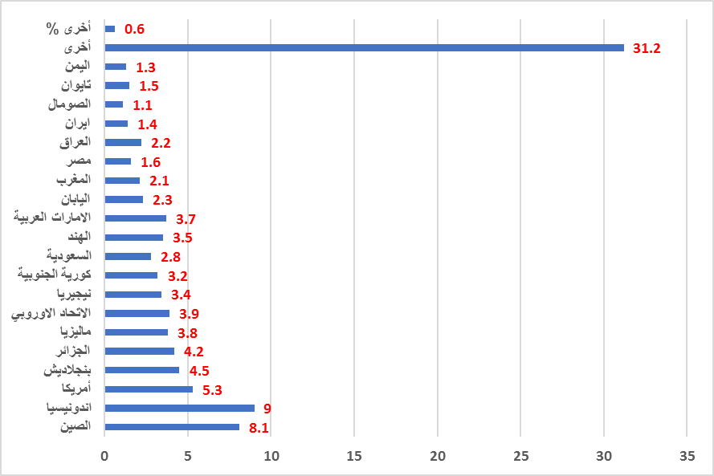
المصدر: جدول رقم ( 14).
- أهم الدول المستهلكة للسكر على مستوى العالم:
احتلت الهند المرتبة الأولى من بين أهم الدول المستهلكة للسكر بحوالى 26.6 مليون طن بنحو 15.5% من متوسط إجمالى استهلاك العالم خلال الفترة (2020-2017)، ويأتى فى المرتبة من الثانية حتى العاشرة كل من الاتحاد الأوروبى، الصين، البرازيل، روسيا، باكستان، المكسيك، مصر، وتركيا بحوالى 18.7، 15.7، 10.7، 6.8، 5.8، 5.4، 4.5، 3.1، 2.8 مليون طن ليمثلوا نحو 10.9%، 9.2%، 6.2%، 4.0%، 3.4%، 3.1%، 2.6%، 1.8، 1.6% على الترتيب من متوسط إجمالى الاستهلاك العالمى من السكر، فى حين مثلت تلك الدول العشر(اجمالي الدول الأهم) حوالى 58.3% من متوسط الاستهلاك العالمى من السكر، فى حين مثلت باقى دول العالم نحو 41.7% خلال تلك الفترة.
ومن المتوقع زيادة الاستهلاك العالمى من السكر ليصل عام 2020 حوالى 174 مليون طن بزيادة 3.8 مليون طن تمثل نحو 2.2% عن نظيرة عام 202، ويرجع ذلك لتوقع زيادة استهلاك بعض الدول مثل الهند، والاتحاد الأوروبي، الصين، روسيا، باكستان، اندونيسيا، المكسيك، وزيادة النمو السكاني العالمي وزيادة الطلب على المنتجات التي يدخل فيها السكر.

جدول (13) أهم الدول المستهلكة للسكر على مستوى العالم بالمليون طن خلال الفترة (2017-2021*)
الدول / السنوات | 2017 | 2018 | 2019 | 2020 | المتوسط للفترة  (2017-2020) | % للاستهلاك العالمي | 2020*
الهند | 25.5 | 26.5 | 27.5 | 27 | 26.6 | 15.5 | 28
الاتحاد الأوروبى | 18.7 | 18.8 | 18.6 | 18.6 | 18.7 | 10.9 | 18.7
الصين | 15.6 | 15.7 | 15.8 | 15.8 | 15.7 | 9.2 | 15.2
البرازيل | 10.5 | 10.6 | 10.9 | 10.6 | 10.7 | 6.2 | 10.2
اندونيسيا | 6.3 | 6.4 | 7.2 | 7.3 | 6.8 | 4.0 | 7.6
روسيا | 6 | 6.1 | 6.1 | 5.4 | 5.9 | 3.4 | 5.8
باكستان | 5.1 | 5.3 | 5.4 | 5.6 | 5.35 | 3.1 | 5.5
المكسيك | 4.7 | 4.5 | 4.3 | 4.3 | 4.45 | 2.6 | 4.4
مصر | 2.9 | 3.1 | 3.2 | 3.2 | 3.1 | 1.8 | 3.1
تركيا | 2.7 | 2.7 | 2.8 | 2.9 | 2.8 | 1.6 | 2.8
إجمالى أهم الدول | 98 | 99.7 | 101.8 | 100.7 | 100 | 58.3
أهم الدول% | 57.3 | 57.6 | 59.2 | 59.2 | 58.3 | 34.0 | 0
أخرى | 73 | 73.3 | 70.2 | 69.5 | 71.6 | 41.7 | 174
أخرى % | 42.7 | 42.4 | 40.8 | 40.8 | 41.7 | 24.3 | 100
اجمالى الاستهلاك العالمى للسكر | 171 | 173 | 172 | 170.2 | 171.6 | 100.0 | 174
*متوقع
المصدر: جمعت وحسبت من: الموقع الالكترونى لوزارة الزراعة الأمريكية USDA.
الأهمية النسبية لأهم الدول المستهلكة للسكر على مستوى العالم خلال الفترة (2017-2020)
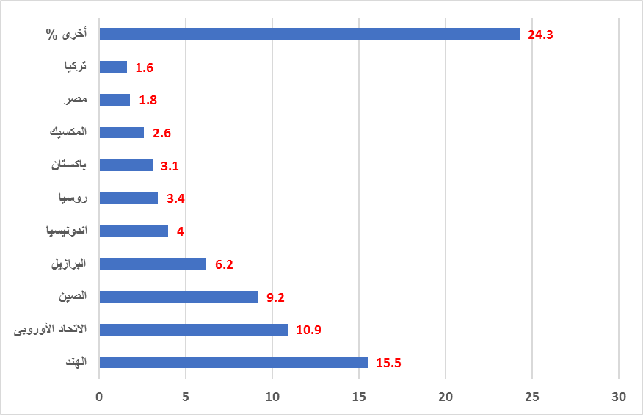

الموقف الحالى والمتوقع للأسعار العالمية للسكر: توقع بزيادة الأسعار للسكر الخام
- الأسعار العالمية للسكر الخام:
يتوقع ارتفاع أسعار السكر الخام (فوب) من الربع الأول وحتى الربع لعام 2021 مقارنة بعام 2020، إلى نحو 17.8، 15.3، 16.4، 18.0 سنت/رطل، بنسبة 30.0%، 41.0%، 32.5%، 23.0% مقارنة بعام 2020 والتي بلغ متوسط أسعار السكر الخام بالفوب خلال عام 2020 نحو 14.9، 12.6، 12.2، 13.7 سنت/رطل، وبمتوسط عام متوقع يبلغ حوالي 17.8 سنت/ رطل عام 2021 بزيادة تقدر بحوالى 4.1 سنت/رطل بنسبة زيادة تمثل نحو 30.0 % عن متوسط الأسعار لعام 2020.
ومن الملاحظ أن الزيادة المتوقعة في أسعار السكر الخام تعزى إلى انخفاض المخزونات العالمية وارتفاع نسبة الاستخدامات العالمية لاهم الدول المنتجة.
الأسعار العالمية (الربع سنوية) للسكر الخام خلال الفترة (2021-2020*)
سنت/رطل
السنوات | الربع الأول | الربع الثانى | الربع الثالث | الربع الرابع | المتوسط العام
2017 | 19.67 | 15.17 | 13.94 | 14.44 | 19.67
2018 | 13.46 | 11.91 | 10.80 | 12.84 | 13.46
2019 | 12.70 | 12.27 | 11.62 | 12.83 | 12.70
2020 | 13.69 | 10.85 | 12.38 | 14.63 | 13.69
المتوسط | 14.9 | 12.6 | 12.2 | 13.7 | 14.9
2021* | 17.8 | 15.3 | 16.4 | 18.0 | 17.8
*متوقع.
المصدر: جمعت و حسبت من:
- New York Board of Trade (https://www.theice.com/marketdata/reportcenter/reports.htm?reportId=10)
متوسط الأسعار العالمية للسكر الخام خلال الفترة (2017-2020*)
سنت / رطل

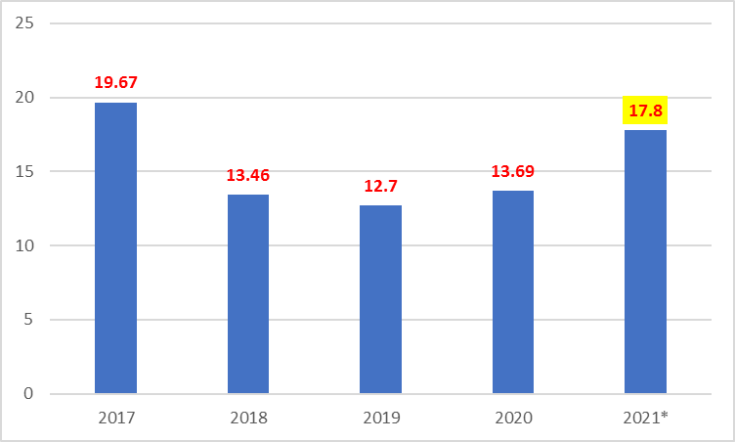

جدول (15) الأسعار العالمية (FOB) الشهرية للسكر الخام
خلال الفترة (2021-2017*)
سنت / رطل
الشهور  السنوات | يناير | فبراير | مارس | ابريل | مايو | يونيو | يوليو | أغسطس | سبتمبر | أكتوبر | نوفمبر | ديسمبر
2017 | 20.5 | 20.4 | 18.1 | 16.3 | 15.7 | 13.5 | 14.1 | 13.8 | 13.9 | 14.2 | 14.7 | 14.4
2018 | 14.0 | 13.6 | 12.8 | 11.8 | 11.9 | 12.1 | 11.2 | 10.5 | 10.8 | 13.2 | 20.1 | 20.3
2019 | 12.7 | 12.9 | 12.5 | 12.6 | 11.8 | 12.4 | 12.2 | 11.6 | 11.2 | 12.5 | 12.7 | 13.5
2020 | 14.18 | 15.07 | 11.81 | 10.07 | 10.65 | 11.83 | 11.92 | 12.81 | 12.42 | 14.29 | 14.93 | 14.67
المتوسط | 15.3 | 15.5 | 13.8 | 12.7 | 12.5 | 12.5 | 12.4 | 12.2 | 12.1 | 13.5 | 15.6 | 15.7
2021* | 18.3 | 18.4 | 16.7 | 15.4 | 15.0 | 15.5 | 16.6 | 16.3 | 16.4 | 18.3 | 17.8 | 17.8
*متوقع.
المصدر: جمعت و حسبت من:
- New York Board of Trade (https://www.theice.com/marketdata/reportcenter/reports.htm?reportId=10)

الأسعار العالمية (سنت / رطل) (فوب) الشهرية المتوقعة للسكر الخام من يناير 2021* الى ديسمبر 2021*
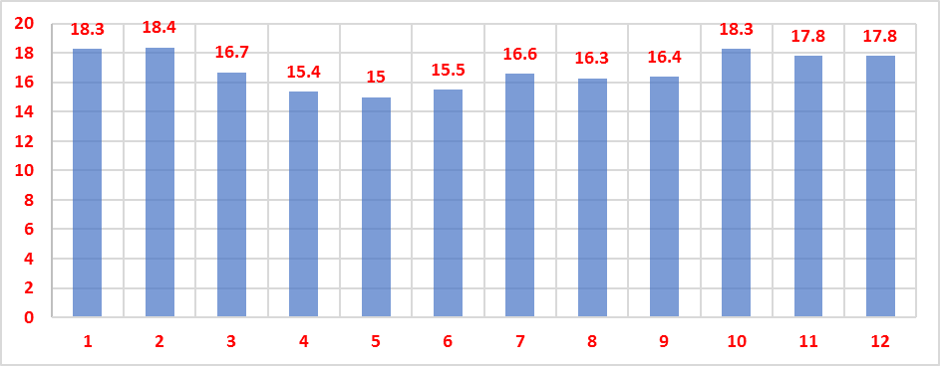
- الأسعار العالمية المتوقعة للسكر المكرر:
بلغ متوسط الأسعار العالمية المتوقعة للسكر المكرر (فوب) حوالي18.7 سنت/رطل خلال الربع الأول من عام 2021 بزيادة تبلغ حوالى 3.1 سنت/رطل بنسبة 17.7% بالمقارنة بمتوسط أسعار الربع الأول في عام 2020 والبالغة حوالى 17.5 سنت/رطل، ومن المتوقع ان ينخفض الربع الرابع ليبلغ حوالى 17.9 سنت/ رطل، وبمتوسط عام متوقع يبلغ حوالي 17.9 سنت/ رطل عام 2021 بنقص يقدر بحوالى 0.2 سنت/رطل بنسبة تقدر بنحو 1.1% عن متوسط الأسعار لعام 2020. وقد يرجع هذه الانخفاض الطفيف فى الأسعار الى زيادة الانتاج العالمي، وتعزى الزيادة في الربع الأول والثاني من عام 2021 لزيادة الاستهلاك العالمي، وزيادة الطلب على الاستخدامات.
جدول (16) الأسعار العالمية (سنت/رطل -الربع سنوية) للسكر المكرر خلال الفترة (2017 - 2021*)
السنوات | الربع الأول | الربع الثانى | الربع الثالث | الربع الرابع | المتوسط العام
2017 | 24.1 | 19.9 | 17.2 | 17.2 | 24.1
2018 | 16.4 | 15.3 | 14.7 | 15.9 | 16.4
2019 | 15.6 | 15.0 | 14.4 | 16.5 | 15.6
2020 | 17.5 | 16.0 | 16.5 | 18.1 | 17.5
المتوسط | 18.7 | 18.0 | 17.8 | 18.7 | 18.7
2021* | 20.6 | 19.8 | 18.6 | 17.9 | 17.2
*متوقع
المصدر: جمعت و حسبت من: London International Financial Futures and Options Exchange,(LIFFE).

متوسط الأسعار العالمية للسكر المكرر خلال الفترة (2017-2021*)
سنت / رطل
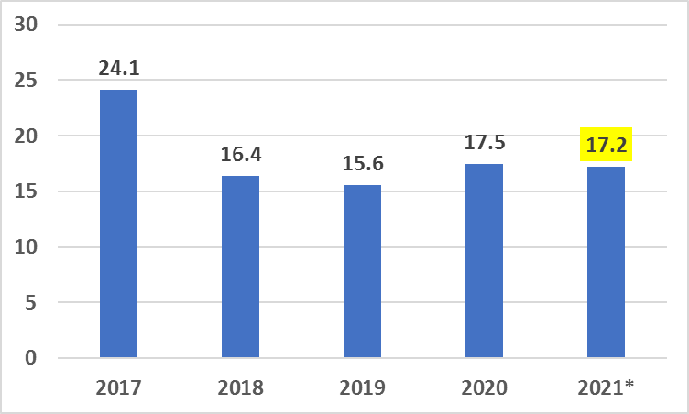
يتبين مما سبق ان زيادة المعروض العالمى، وزيادة الإنتاج العالمي للدول الاكبر انتاجا مما انعكس أثره على السعر العالمى المتوقع للسكر الخام وكذا المكرر عام (2021) ولا سيما في الربع الأول والثاني بنسبة كبيرة بالارتفاع، وبنسبة طفيفة في الربعين الثالث والرابع، يشير هذا إلى استمرار توقع التهديدات التي تواجه الدول التي تقوم باستيراد السكر من السوق العالمى، مما يؤكد على ضرورة الاستمرار بالاهتمام بالانتاج المحلى للسكر وازالة أى عوائق تعوق انتاج وصناعة السكر بمصر، ومحاولة الاستمرار في تطوير المنظومة التموينية المتعلقة بالسكر.

جدول (17) الأسعار العالمية (FOB) الشهرية للسكر المكرر من يناير وحتى ديسمبر
خلال الفترة ( 2017- 2021*)
سنت / رطل
الشهور / اسنوات | يناير | فبراير | مارس | ابريل | مايو | يونيو | يوليو | أغسطس | سبتمبر | أكتوبر | نوفمبر | ديسمبر
2017 | 24.41 | 24.87 | 23.05 | 21.18 | 20.17 | 18.33 | 17.74 | 17.15 | 16.82 | 16.95 | 17.64 | 17.11
2018 | 16.82 | 16.32 | 15.94 | 15.24 | 15.13 | 15.67 | 14.82 | 14.29 | 14.94 | 16.42 | 20.06 | 20.30
2019 | 15.6 | 15.9 | 15.3 | 15.3 | 14.8 | 15.0 | 14.6 | 14.2 | 14.6 | 15.4 | 15.4 | 16.3
2020 | 17.5 | 16.0 | 16.5 | 18.1 | 17.02 | 16.39 | 17.5 | 16.0 | 16.5 | 18.1 | 17.02 | 16.39
المتوسط | 18.6 | 18.3 | 17.7 | 17.5 | 16.8 | 16.3 | 16.2 | 15.4 | 15.7 | 16.7 | 17.5 | 17.5
2021* | 20.6 | 19.8 | 18.6 | 17.9 | 17.2 | 16.9 | 20.6 | 19.8 | 18.6 | 17.9 | 17.2 | 16.9
*متوقع
المصدر: جمعت و حسبت من:
New York Board of Trade (https://www.theice.com/marketdata/reportcenter/reports.htm?reportId=10)
الأسعار العالمية (فوب) الشهرية للسكر المكرر من يناير 2021* الى ديسمبر 2021*
سنت / رطل
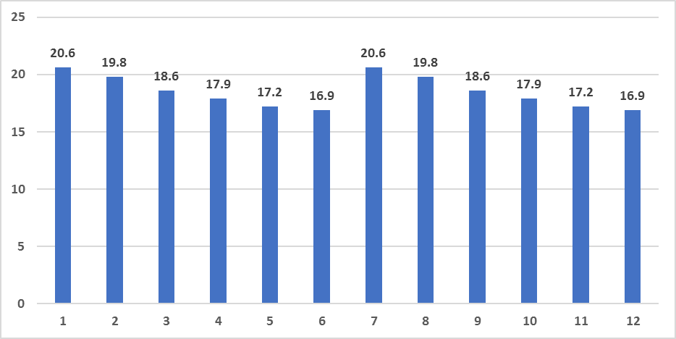

المراجع
- الجهاز المركزي للتعبئة العامة والإحصاء، شبكة مركز المعلومات (www.capmas.gov.eg).
- الجهاز المركز للتعبئة العامة والإحصاء، النشرة السنوية لأسعار المنتج والجملة والتجزئة للمواد الغذائية، أعداد متفرقة.
- الموقف الحالي والتصور المستقبلي للسكر، قسم بحوث التحليل الاقتصادي للسلع الزراعية- معهد بحوث الاقتصاد الزراعي2018/2019.
- الموقف الحالي والتصور المستقبلي للسكر، قسم بحوث التحليل الاقتصادي للسلع الزراعية- معهد بحوث الاقتصاد الزراعي 2019/2020.
- وزارة الزراعة واستصلاح الأراضى، مجلس المحاصيل السكرية، نشرة المحاصيل السكرية وإنتاج السكر فى مصر والعالم، أعداد متعددة.

